From: VARAM [mailto:pasts@varam.gov.lv]
Sent: Friday, June 11, 2021 8:33 AM
To: Pasts IZM <pasts@izm.gov.lv>
Cc: Laura Vikšere <Laura.Viksere@izm.gov.lv>
Subject: RE: Par informatīvā ziņojuma projekta saskaņošanu (VSS-29)

INFORMĀCIJAI: E-pasta vēstules sūtītājs ir ārējais adresāts.

11.06.2021. Nr.1-132/5658

Izglītības ministrijai

Labdien!
Vides aizsardzības un reģionālās attīstības ministrija atbilstoši savai kompetencei ir izvērtējusi Izglītības ministrijas precizēto informatīvo ziņojumu “Par absolventu monitoringa sistēmas izveidi profesionālajā izglītībā”, Ministru kabineta sēdes protokollēmuma projektu un izziņu par institūciju sniegtajiem iebildumiem un atbalsta tā tālāku virzību bez iebildumiem.

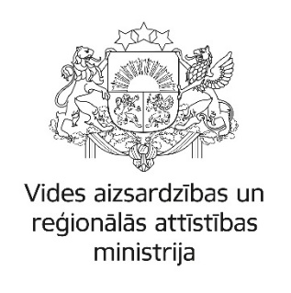
Evita Truhanova
Konsultante
Informācijas un komunikācijas tehnoloģiju politikas koordinācijas nodaļa
Valsts informācijas un komunikācijas tehnoloģiju attīstības departaments
Vides aizsardzības un reģionālās attīstības ministrija
66016793
evita.truhanova@varam.gov.lv
www.varam.gov.lv

Šis e-pasts un tā pielikumā esošie dokumenti var saturēt ierobežotas pieejamības informāciju, cita starpā fizisko personu datus, kas adresēta tikai tā saņēmējam un izmantojama tikai leģitīmiem mērķiem. Ja esat saņēmis šo e-pastu kļūdas dēļ, vai nav pamatota mērķa ierobežotas pieejamības informācijas, cita starpā fizisko personu datu, apstrādei, Jums nav tiesību izmantot vai pārsūtīt šajā e-pastā un tam pievienotajos dokumentos ietverto informāciju. Šādā gadījumā nekavējoties neatgriezeniski izdzēsiet šo e-pastu.

